**Camping Le Domaine Des Naïades na Lazurowym Wybrzeżu**

**Planujesz wyjazd wakacyjny? Udaj się na <strong>camping Le Domaine Des Naïades</strong>. Jest to wspaniałe miejsce do wypoczynku dla całej rodziny!**

**Camping Le Domaine Des Naïades**

Camping to forma wypoczynku, która w ostatnim czasie cieszy się bardzo dużą popularnością. Na tego typu wyjazd można się udać do wielu krajów - Szwajcarii, Niemiec, Hiszpanii, a nawet Francji. Dlaczego warto zdecydować się na **camping Le Domaine Des Naïades**? Serdecznie zapraszamy do lektury poniższego wpisu!

**Dlaczego wyjazd na camping Le Domaine Des Naïades to dobry wybor?**

[Camping Le Domaine Des Naïades](https://lux-camp.pl/francja/lazurowe-wybrzeze/domaine-des-naiades) to idealna propozycja dla wszystkich - całych rodzin, a także osób, które preferują samotne wyjazdy. Położony jest on na Lazurowym Wybrzeżu, a ponadto posiada cztery gwiazdki, co świadczy o wysokim standardzie tego miejsca. Zarówno na terenie campingu, jak i również pozna nim, znajduje się wiele ciekawych miejsc, które warto odwiedzić. Jakich?

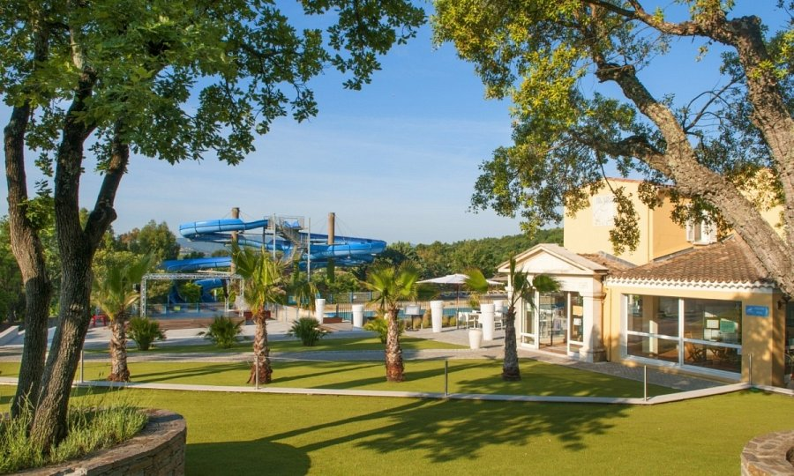

**Jakie atrakcje czekają na campingu?**

*Camping Le Domaine Des Naïades* oferuje niespotykane atrakcje oraz niezapomniane wrażenia. Basen, zjeżdżalnie wodne, bar i restauracja to tylko część udogodnień, jakie tam na Ciebie czekają. W wolnej chwili możesz udać się na miasto i spróbować lokalnej kuchni! Francja to wspaniałe miejsce, które zaskoczy Cię nie tylko swoją kulturą - warto poznać wszystkie zakamarki tego miejsca. Gwarantujemy, że będzie to dla Ciebie wspaniała przygoda, której na długo nie zapomnisz. Zdecyduj się na ten wyjazd i ciesz się wymarzonym urlopem!